# 安装git之后,桌面图标出现很多的蓝色问号

解决方法：这是因为我们在桌面创建了版本库了.

这个时候我们在系统中吧隐藏的文件夹显示出来.这个时候会看到桌面上有一个隐藏的git文件夹.把这个文件夹删除掉之后,刷新一下就可以了.

# 检出地址

[git@git.dealmoon.net:api_java](mailto:git@git.dealmoon.net:api_java)

[git@git.dealmoon.net:libs_java](mailto:git@git.dealmoon.net:libs_java)

# 帐号密码

<http://pm.dealmoon.net:8080>redmine账号wangyu newage123

dm secret

api2.test.dealmoon.net

<http://deploy.dealmoon.net/adminer.php>服务器地址不用写  
dm secret

dealmoon库dm bookface06

dm_ucenter库 sso bookface06

192.168.1.202 数据库帐号 密码

writeuser  1234

192.168.1.224 root：dealmoon

Java用户有jdk

后台地址 https://uc.test.dealmoon.net/admin

admin

hxWaDbQt

http://pm.dealmoon.net:8080/projects/ugc_1/wiki/Ugc%E5%90%8E%E5%8F%B0%E7%BB%9F%E8%AE%A1%E6%96%87%E6%A1%A3

192.168.1.230

线上服务器地址

198.23.88.245

dui databaseuserinterface

# pom.xml报错

可能是因为网速原因jar没下载完，build一下，会继续下载jar包

# 测试

手机上安装app客户端，并设置代理为本机IP，端口号为8888

电脑装上Charles软件

谷歌浏览器安装postman插件

你把所有的配置文件的ip改为192.168.1.202

这台虚拟机上装了mysql和redis

Redis是缓存服务

Mysql数据库192.168.1.202 writeuser  1234

线上密码：bookface06

# 交互过程

旧版本是主站直接访问DB

新版本增加SDK封装，app和主站访问SDK，SDK去调用DB

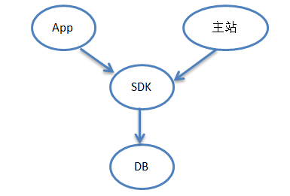

# 两个调试工具的使用

Postman是谷歌浏览器的插件，需要翻墙到工具—>扩展程序中下载，下载client版本，请求方式设置成post，用于模拟页面提交参数，查看应用程返回的数据。

打开SDKserver服务，访问<http://127.0.0.1:8080>，并提交参数

Charles默认监听8888端口，手机app发送请求（手机设置代理http://本机ip，设置端口号为8888），用charles获取请求参数。

打开appServer服务，手机app去访问，可用charles获取请求参数。App的参数用MD5加密。

带main方法的server类开启了线程监听请求，开启该服务需要传递参数。

# Eclipse创建maven项目

Maven是一个项目管理工具，它包含了一个项目对象模型 (Project Object Model)，一组标准集合，一个项目生命周期(Project Lifecycle)，一个依赖管理系统(Dependency Management System)，和用来运行定义在生命周期阶段(phase)中插件(plugin)目标(goal)的。

在pom.xml文件中添加Maven所依赖的Jar的名称，即<dependency></dependency>节点。

例如：添加大家常用的Struts Jar包

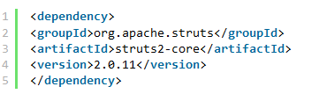

<properties>

      <file.encoding>UTF-8</file_encoding>

      <java.source.version>1.5</java_source_version>

      <java.target.version>1.5</java_target_version>

</properties>

使用方式如下：${file.encoding}

Repositories：pom里面的仓库与setting.xml里的仓库功能是一样的。主要的区别在于，pom里的仓库是个性化的。比如一家大公司里的setting文件是公用的，所有项目都用一个setting文件，但各个子项目却会引用不同的第三方库，所以就需要在pom里设置自己需要的仓库地址。

Pom.xml文件详解：

<http://blog.csdn.net/zhuxinhua/article/details/5788546>

<http://www.blogjava.net/jianyue/articles/227932.html>

详细内容参考：

<http://baike.baidu.com/link?url=GI5OjEOmny9H2s-3BjDuk90fiEQqKy9T1-avhNCyT1D2h89AdyJP-Hy9WJdYI68ZtCt94ZXEO6IYExQm1uLEvq>

GroupID和AtifactID：

GroupID是项目组织唯一的标识符，实际对应JAVA的包的结构，是main目录里java的目录结构。

ArtifactID就是项目的唯一的标识符，实际对应项目的名称，就是项目根目录的名称。

一般GroupID就是填com.leafive.test这样子。

相关文章

<http://blog.csdn.net/smilevt/article/details/8215558/>

<http://blog.csdn.net/qjyong/article/details/9098213>

<http://huxiaoheihei.iteye.com/blog/1766986>

创建动态的、静态的Maven项目，项目的导入、运行：

<http://blog.csdn.net/jackgaolei/article/details/11332249>

Maven项目的配置文件

<http://blog.csdn.net/defonds/article/details/8004821>

在添加src/main/java，src/test/java ，src/test/resources三个文件夹时，会报错

Cannot nest 'ss/src/main/java' inside 'ss/src/'. To enable the nesting exclude 'main/' from 'ss/src/'；

解决方法：

点击改工程的Properties属性选中Java Build Path项，找到source，发现有两个错误的包，将其选中remove掉；

重新在项目下创建source folder

# eclipse里没有project facets选项

<http://hi.baidu.com/jayson1987/item/6437ef2b2517c142469962d3>

# dynamic web project与web project 的区别

dynamic web project是Eclipse的项目，与其对应的有static web project，前者指动态web项目，包含一些动态代码，如java；而static web project则仅包含静态页面文件。

MyEclipse对Eclipse进行了扩展，如：web project可以添加一些开源的框架支持，比如Struts、Hibernate等等。

也就是说，web project是Myeclipse扩展后的项目，而dynamic web project是Eclipse自带的分类，在Myeclipse中，web project具有dynamic web project特性并具有一些方便开发的集成功能。

# Dropwizard

参考文章<http://dreamhead.blogbus.com/tag/dropwizard/>

# MyBatis官方文档

参考资料：<http://mybatis.github.io/mybatis-3/zh/index.html>

enctype="multipart/form-data"的意思，是设置表单的MIME编码。默认情况，这个编码格式是application/x-www-form-urlencoded，不能用于文件上传；只有使用了multipart/form-data，才能完整的传递文件数据，进行下面的操作.

JTestCase

# MyBatis/Ibatis中#和$的区别

1. #将传入的数据都当成一个字符串，会对自动传入的数据加一个双引号。如：order by #user_id#，如果传入的值是111,那么解析成sql时的值为order by "111", 如果传入的值是id，则解析成的sql为order by "id".

2. $将传入的数据直接显示生成在sql中。如：order by $user_id$，如果传入的值是111,那么解析成sql时的值为order by user_id,  如果传入的值是id，则解析成的sql为order by id.

3. #方式能够很大程度防止sql注入。

4.$方式无法防止Sql注入。

5.$方式一般用于传入数据库对象，例如传入表名.

6.一般能用#的就别用$.

ps:在使用mybatis中还遇到<![CDATA[]]>的用法，在该符号内的语句，将不会被当成字符串来处理，而是直接当成sql语句，比如要执行一个存储过程。

# XMLUnit常用方法

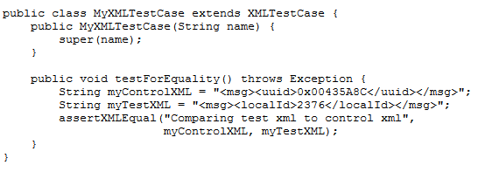

下面的方法只能比较出第一处不同的地方

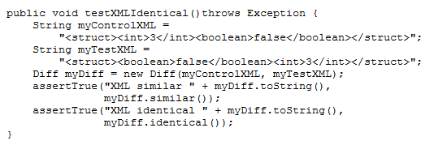

下面的方法可以比较出所有的不同之处

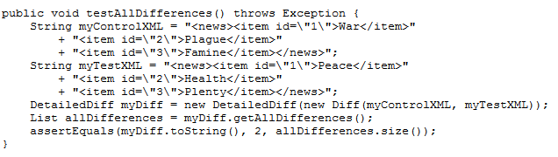

ElementQualifier

ElementNameQualifier

ElementNameAndTextQualifier

ElementNameAndAttributesQualifier

Transform

# 测试线下接口需要绑定IP和域名

C:\Windows\System32\drivers\etc\hosts

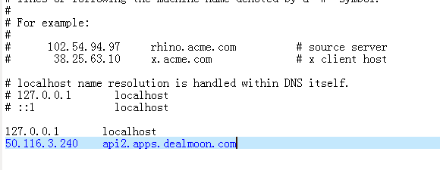

# Java读取json数据

JSONObjectdataJson=new JSONObject("你的Json数据“);  
JSONObject response=dataJson.getJSONObject("response");  
JSONArray data=response.getJSONArray("data");  
JSONObject info=data.getJSONObject(0);  
String province=info.getString("province");  
String city=info.getString("city");  
String district=info.getString("district");  
String address=info.getString("address");  
System.out.println(province+city+district+address);

# Code

0 正确

1007 第三方登录记录不存在(引导注册)

1004 登录状态过期，请重新登录

1026 json结构不完整

# Mysql设置主从数据库

设置mysql远程以root权限访问

grant all privileges on *.* to root@'%' identified by '12345678' with grant option;

flush privileges; (运行此句才生效，或者重启MySQL)

GRANT ALL PRIVILEGES ON *.* TO ‘root’@'192.168.1.212' IDENTIFIED BY

'bookface06’ WITH GRANT OPTION;

Spring配置读写分离：

<http://blog.csdn.net/huoyunshen88/article/details/36674861>

<http://wenku.baidu.com/link?url=XRL6mBT__9o0ebqZnu6WqCy03DY0yEBhnr62kdUAPMjp0s-tO-ZRJ66Rsclm-uxVagOCE1N1oDRWE_11Qpg7e3FlNpA-u8dzqhJxS6hX7R3>

<http://blog.csdn.net/keda8997110/article/details/16827215>

mysql设置主从数据库：

<http://blog.sina.com.cn/s/blog_8a00577d0101i1up.html>

<http://www.cnblogs.com/luckcs/articles/2543607.html>

Java自定义注解（Annotation）

<http://www.cnblogs.com/peida/archive/2013/04/24/3036689.html>

主数据插入中文，从数据库不更新，同步时报错，从数据库和主数据库编码格式不一致（两处编码），如果之前设置编码格式错误，更改编码格式（注意打勾），把数据库删掉重建、

有dbcp和c3p0常用的数据源

SqlSessionTemplate

LazyConnectionProxy + RoutingDataSource +   Plugin

create table user(id int primary key auto_increment,userName varchar(40),userAge int,userAddress varchar(40));

　$ ls -l sobsrc. tgz

chmod ［who］ ［+ | - | =］ ［mode］ 文件名

# Linux下ant junit

1. 安装JDK

http://johnsz.blog.51cto.com/525379/694052

配置环境变量

<1># vi /etc/profile

<2>在最后加入以下几行：

export JAVA_HOME=/usr/java/jdk1.6.0_10

export CLASSPATH=.:$JAVA_HOME/jre/lib/rt.jar:$JAVA_HOME/lib/dt.jar:$JAVA_HOME/lib/tools.jar

export PATH=$PATH:$JAVA_HOME/bin

<3># reboot ← 重启机器配置生效

1. 下载junit-4.9.jar

http://blog.csdn.net/blueram/article/details/10357157

http://www.linuxidc.com/Linux/2011-08/41737.htm

把下载的junit-4.9.jar放入Java_home路径下的lib文件夹里

在CLASSPATH下加入 $JAVA_HOME/lib/junit-4.9.jar:$CLASSPATH

export CLASSPATH=.:$JAVA_HOME/lib/dt.jar:$JAVA_HOME/lib/tools.jar:$JAVA_HOME/lib/junit-4.9.jar:$CLASSPATH

运行单个测试用例用 java xxx

1. 下载Ant apache-ant-1.9.4-bin.tar.gz

解压tar -zxvf apache-ant-1.9.2-bin.tar.gz

jdk ant 统一都安装 / home/java下

export ANT_HOME=/usr/ant/apache-ant-1.8.2 同时把刚刚下载的junit-4.9.jar放到里面的lib文件里

PATH下加入$ANT_HOME/bin:$PATH

最终环境变量为：

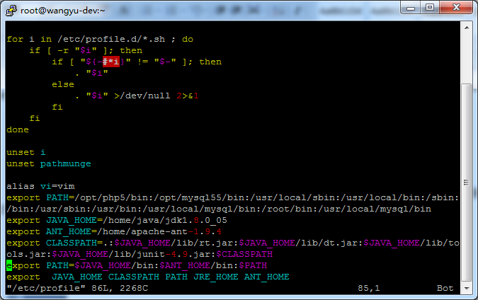

查看ant是否安装成功ant -version

拷贝项目到虚拟机，进入工程目录

ant运行build.xml ant -f build.xml

INSERT INTO login_info (UId, Username, Ip, Code, Login_time, Count)  
(SELECT id, name,ip,token, NOW(), 1 from user)

java -jar name

创建一个Java类文件的名称TestRunner.java在C：\> JUNIT_WORKSPACE执行测试案例

可以自定义测试运行器

import org.junit.runner.JUnitCore;

import org.junit.runner.Result;

import org.junit.runner.notification.Failure;

public class TestRunner {

public static void main(String[] args) {

Result result = JUnitCore.runClasses(JunitTestSuite.class);

for (Failure failure : result.getFailures()) {

System.out.println(failure.toString());

}

System.out.println(result.wasSuccessful());

}

}

# Quartz作业调度框架

Map<Integer, String> map = new HashMap<Integer, String>();

先拿所有的键：

Integer[] keys = map.keySet().toArray(new Integer[0]);

然後随机一个键，找出该值：

Random random = new Random();

Integer randomKey = keys[random.nextInt(keys.length)];

String randomValue = map.get(randomKey);

 //getRepeatInterval()指：执行任务间的间隔时间,getRepeatCount()表示总共执行多少次,-1表示未知

SHOW CREATE VIEW 视图名

在abator中可生成iBatis的代码。其中，Sql_map中带有的两个函数是：

updateByPrimaryKeySelective

updateByPrimaryKey

前者只是更新新的model中不为空的字段。

后者则会将为空的字段在数据库中置为NULL。

# 代码结构

dmsdk controllers --> model --> dao和mapper

dao和mapper地位相当，dao没有用mybatis，访问的dealmoon数据库，mapper主要是ugc的，用的mybatis，访问ugc和ucenter两个库。

controllers是控制层，model是业务逻辑层，dao和mapper是数据层

entity是实体类

cache是缓存

commandinfo定义的请求指令

data定义的请求和返回指令

dbutil定义的数据库操作

# crontab

192.168.1.230 root dealmoon crontab -l crontab -e

查看crontab日志 tail /var/log/cron*

用以下的方法启动、关闭这个cron服务：

/sbin/service crond start //启动服务

/sbin/service crond stop //关闭服务

/sbin/service crond restart //重启服务

/sbin/service crond reload //重新载入配置

查看crontab服务状态：service crond status

手动启动crontab服务：service crond start

*/1 * * * * /home/java/jdk1.8.0_05/bin/java -jar

/home/java/statistics.jar

*/1 * * * * cd /home/java/autolike && java -jar autolike.jar

# redis

/opt/redis/bin/redis-cli 进入redis  
keys xxxx*  
get xxx*  
set xxxx  8  
incr(key) value值自增

ps -ef | grep redis

/opt/redis/bin/redis-server /opt/redis/conf/redis.conf

maven jar包

<dependency>

<groupId>redis.clients</groupId>

<artifactId>jedis</artifactId>

<version>2.6.0</version>

</dependency>

清缓存

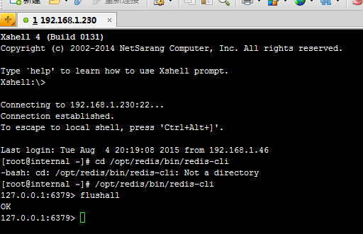

# linux指令

在Linux（unix）中，以波浪线“~”开始的文件名有特殊含义。单独使用它或者其后跟一个斜线（~/），代表了当前用户的宿主目录（在shell下可以通过命令“echo ~(~\)”来查看，在slackware上要用 "echo ~"来查看）。例如“~/bin”代表“/home/username/bin/”（当前用户宿主目录下的bin目录）。波浪线之后跟一个 单词（~word），代表由这个“word”所指定的用户的宿主目录。例如“~john/bin”就是代表用户john的宿主目录下的bin目录。

# 部署指令

su java

cd ~

./deploy_java/deploy deploy test_ugc_438

切换到Java用户,去宿主目录（cd ~）执行下面指令

scd

tail -f rundir/dmsdk1/logs/rest.log

查看sql语句输出：tail -f /opt/mysql-5.5.35/log/general_query.log

后台地址：

http://www12.test.dealmoon.net/v2/admin/index.php?r=Post/index

帐号：xliu

密码：aaaaaa

合并分支到自己的分支

root@50.116.3.240  deploy1

wangyu@50.116.3.240

173.255.246.189 java用户

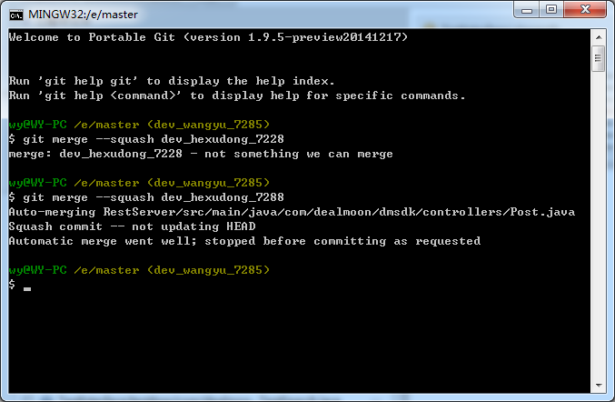

1. java 运行目录结构

/home/java/rundir/

|-- jar

| |-- appapi-0.0.1-SNAPSHOT.jar --> appapi-0.0.1-${tag}.jar

|-- app

| |-- app1-${tag}

| |-- app2-${tag}

| |-- appN-${tag} ...

|-- dmsdk

| |-- dmsdk1-${tag}

| |-- dmsdk2-${tag}

| |-- dmsdkN-${tag} ...

|-- version

|-- oldversion

|-- appN ... --> ${rundir}/app/appN-${tag} #N为实例数

|-- dmsdkN... --> ${rundir}/dmsdk/dmsdkN-${tag}

NOTE: 其中 appapi-0.0.1-SNAPSHOT.jar、appN...、dmsdkN... 是软连接，连接到当前运行API的实际目录上，不用人手动干预，部署程序自动生成和调整

2. 部署

部署脚本: deploy

启动脚本：startapi

配置文件: main.conf

这三个文件最好在一个目录下

3. 配置文件

instance=2 #指定当前要部署和运行的实例数，部署前必须先给此实例准备好配置文件，放在${rundir}/(app|dmsdk)/目录下，命名规则: app${instance}-${tag}，第一次可命名为app${instance}-old

autorestart=yes/no #部署完后，是否要自动重启所有实例

rhosts="IP1 IP2 IP3" #指定需要远程部署的机器IP，如果不指定，则不进行远程部署,如指定多个注意在引号内用空格隔开

4. 使用方法

deploy 使用方法：

Usage: ./deploy deploy tag #部署

./deploy makelink tag #修改软连接，可快速回滚到任意版本

./deploy rollback #快速回滚到上次部署

startapi 使用方法:

Usage:

./startapi [start|stop|restart|status] app #启动和关闭所有app实例

./startapi [start|stop|restart|status] dmsdk #启动和关闭所有dmsdk实例

./startapi [start|stop|restart|status] {app1|app2|...} #启动和关闭某一个app实例

./startapi [start|stop|restart|status] {dmsdk1|dmsdk2|...} #启动和关闭某一个dmsdk实例

5. 注意：

5.1 若要启动新实例，必须先在 ${rundir}/(app|dmsdk)/ 新建此实例的配置文件。

如增加 app3实例，则先新建 ${rundir}/app/app3-old 或${rundir}/app/app3-${previousTag} 目录，将修改过的配置文件copy到此目录下，在编辑 main.conf 配置文件改"instance=3" 这样实例便能正常被部署和启动，否则会因找不到配置文件，而忽略此实例的部署和启动。

5.2 远程部署需要两台机器提前配置好基于java用户的SSH互信(秘钥认证).

5.3 远程部署必须要将这一套脚本也放在远程的机器上，放在 /home/java/deploy_java/ 目录下.

查看部署的是哪个版本sdk

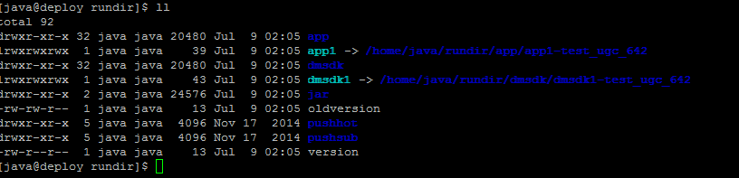

# 开源类库整理

<http://blog.jobbole.com/> （job伯）

<http://runjs.cn/code>（在线js编辑）

<http://www.searchtb.com/?spm=0.0.0.0.fCArxj>（淘宝搜索博客）

<http://stblog.baidu-tech.com/>（百度搜索博客）

<http://blog.fnil.net/>（庄周梦蝶博客）

<http://www.alidata.org/p_d/tech>（阿里数据平台团度）

<http://www.chinaunix.net/>（china unix）

<http://tech.163.com/school/>（网易学院）

<http://rdc.taobao.com/team/jm/> 淘宝中间件

<http://www.mhtml5.com/> html5

<http://nec.netease.com/>（页面css框架）

<http://jsbin.com/> 正则表达式

[www.oschina.net](http://www.oschina.net/)

[http://sourceforge.net](http://sourceforge.net/)

[http://www.codeplex.com](http://www.codeplex.com/)

<https://github.com/>

<https://code.google.com/intl/zh-CN/>

<http://apache.org/>

作业相关

<http://www.oschina.net/p/alibaba-zeus> 淘宝作业平台 （<https://github.com/alibaba/zeus/wiki> 官网）

<http://www.oschina.net/p/quartz> 定时执行框架 （<http://www.cnblogs.com/phinecos/archive/2008/09/03/1282747.html> 快速入门）

<http://www.sauronsoftware.it/projects/cron4j/> 类似quartz（<http://www.sauronsoftware.it/projects/cron4j/manual.php> 文档）

web开发框架

<http://www.oschina.net/p/jfinal>

<http://www.oschina.net/p/nutz>

<http://www.oschina.net/p/argo>（58同城 <https://github.com/58code/Argo> 官网）

<http://www.fireflysource.com/>

<http://www.playframework.com/> playframework

脚本语言

<http://www.oschina.net/p/clojure> java方言（<http://clojure.org/>  官网，<http://huangz.iteye.com/blog/1325228> 快速入门）

<http://www.oschina.net/p/ruby> ruby（<http://www.ruby-lang.org/en/documentation/> 官网，<http://www.ostools.net/apidocs/apidoc?api=ruby-library> 文档）

<http://www.lua.org/> lua（<http://www.ostools.net/apidocs/apidoc?api=lua> 文档，<https://github.com/nrk/redis-lua> redis的lua客户端）

<http://www.jython.org/> python的java实现（<http://www.jython.org/Project/userguide.html> 文档）

<http://groovy.codehaus.org/Chinese+Home> java方言

<http://www.erlang.org/> erlang语言

web服务器

<http://www.oschina.net/p/tomcat> tomcat

<http://www.oschina.net/p/lambdaprobe> tomcat manager的增强版

<http://www.oschina.net/p/jetty>

<http://www.oschina.net/p/resin>

<http://www.oschina.net/p/apache+http+server>

<http://www.oschina.net/p/nginx> http服务器

<http://tengine.taobao.org/> 淘宝web服务器，类nginx

<http://www.lighttpd.net/> lightpd

基础类库

<http://jodd.org/doc/index.html> java常用操作类

<https://code.google.com/p/guava-libraries/> ，<https://code.google.com/p/google-collections/> google的java常用操作类

<https://github.com/facebook/jcommon> facebook的java常用操作类

<http://www.oschina.net/p/commons-daemon> java转后台服务

<http://asm.ow2.org/doc/developer-guide.html#examples> java原生码编辑

<http://www.oschina.net/p/httpclient> java的http协议实现

日志分析

<http://flume.apache.org/> apache flume（start文档<https://cwiki.apache.org/confluence/display/FLUME/Getting+Started>）

性能检测

<https://github.com/alibaba/TProfiler> 淘宝性能分析（<https://github.com/alibaba/TProfiler/wiki> 文档）

<http://jmeter.apache.org/index.html> java性能检测

消息队列

<http://www.oschina.net/p/activemq> （<http://www.cnblogs.com/xwdreamer/archive/2012/02/21/2360818.html> 入门）

<http://www.oschina.net/p/kafka>（<http://www.oschina.net/translate/kafka-design> 架构）

<https://github.com/alibaba/metaq> metaq（<https://github.com/alibaba/metaq/wiki> 文档）

模板引擎

<http://www.oschina.net/p/velocity>  oschina采用的模板（<http://velocity.apache.org/engine/releases/velocity-1.6.1/user-guide.html> 官网）

<http://www.oschina.net/p/beetl> （<http://ibeetl.com:8080/beetlonline/> 官网）

<http://www.oschina.net/p/freemarker>（<http://freemarker.org/docs/index.html>）

JSON

<http://www.oschina.net/p/fastjson>**java的json解析**（<http://www.cnblogs.com/zhenmingliu/archive/2011/12/29/2305775.html> 用法，<http://www.iteye.com/topic/1113183>，技术内幕）

<http://www.oschina.net/p/google-json> google的json解析

XML

<http://www.oschina.net/p/dom4j> dom4j

<http://www.oschina.net/p/xerces> 有c++版本

分布式

<http://www.oschina.net/p/zookeeper> [分布式系统协调](http://www.oschina.net/p/zookeeper) （<http://stblog.baidu-tech.com/?p=1164> 原理，<http://www.ibm.com/developerworks/cn/opensource/os-cn-zookeeper/> 权威，<http://zookeeper.apache.org/doc/r3.3.2/zookeeperOver.html?spm=0.0.0.0.fCArxj> 概述）

<http://www.oschina.net/p/hadoop> hadoop（<http://hadoop.apache.org/> 官网，<http://subject.csdn.net/hadoop/> 博客，<http://www.cnblogs.com/skyme/archive/2011/10/26/2223984.html> 入门）

nosql数据库

<http://www.oschina.net/p/couchdb>

<http://pig.apache.org/> sql生成map-reduce

<http://www.oschina.net/p/cassandra>

<http://www.oschina.net/p/mongodb>

<http://www.oschina.net/p/lealone> 淘宝分布式sql引擎（<https://github.com/codefollower/Lealone> 文档）

<http://code.taobao.org/p/OceanBase/wiki/index/> 淘宝oceanbase

<http://www.oschina.net/p/sqlite> 嵌入式小型数据库

缓存

<http://www.oschina.net/p/memcached>

<http://www.oschina.net/p/redis>

<http://www.oschina.net/p/tair> 淘宝缓存

<http://www.oschina.net/p/ehcache> java缓存框架（<http://www.ehcache.org/documentation/user-guide/getting-started> 在线文档）

ORM

<http://www.oschina.net/p/mybatis>（<http://www.ibm.com/developerworks/cn/java/j-lo-ibatis-principle/> 深入分析）

<http://www.oschina.net/p/dbutils>（简单封装）

<http://www.oschina.net/p/sql2o>（简单封装，<http://www.sql2o.org/learn> 官网）

数据库连接池

<http://www.oschina.net/p/c3p0>

<http://www.oschina.net/p/druid> 监控

<http://www.oschina.net/p/dbcp>

<http://www.oschina.net/p/bonecp> 最快？

RPC（<http://blog.163.com/xiechunhao@126/blog/static/110411383201073102017368/>）

<http://www.oschina.net/p/dubbo>（淘宝）

<https://github.com/58code/Gaea>（58同城）

<http://avro.apache.org/>  数据序列化

<http://bgcc.baidu.com/tech.html> 百度多语言，跨平台rpc框架

实时计算

<http://www.oschina.net/p/twitter-storm>

设计相关

<http://www.oschina.net/p/guice> 轻量ioc（<http://www.blogjava.net/xylz/archive/2009/12/22/306955.html> 入门，<https://code.google.com/p/google-guice/downloads/list> pdf文档）

<http://www.oschina.net/p/aspectj> 面向切面 （<http://blog.csdn.net/starchu1981/article/details/15557> 分析，<http://www.eclipse.org/aspectj/doc/released/progguide/starting.html> 官方文档）

java nio

<http://www.oschina.net/p/grizzly>（<http://www.2cto.com/kf/201108/101973.html>）

<http://mina.apache.org/>（<http://mina.apache.org/mina-project/quick-start-guide.html> 快速入门）

js

<http://www.oschina.net/p/seajs> 模块加载（<http://witcheryne.iteye.com/blog/1166331>）

<http://www.oschina.net/p/modulejs> 模块化

<http://www.oschina.net/p/bootstrap> 前端ui（<http://www.ostools.net/apidocs/apidoc?api=bootstrap>）

<http://www.oschina.net/p/lesscss> css预处理编译器（<http://www.ostools.net/less>，在线编译）

<http://www.oschina.net/p/nodejs> node.js

<http://www.oschina.net/p/coffeescript> js上层语言（<http://coffeescript.org/> 官网）

<http://www.oschina.net/p/scala-js> js上层scala语言

<http://www.oschina.net/p/xregexp> js正则表达式库 （<http://www.oschina.net/p/xregexp> 官网）

<https://github.com/reyesr/fullproof> js搜索引擎

<http://www.oschina.net/p/lunrjs> 搜索引擎

<http://documentcloud.github.io/backbone/> mvc框架

<http://www.taffydb.com/> js小型数据库

js前端框架

<http://www.oschina.net/p/qatrix>（小型jquery <http://qatrix.com/> 官网）

<http://www.oschina.net/p/tangram>（百度，类似jquery，<http://tangram.baidu.com/> 官网）

<http://www.oschina.net/p/yui>（yui <http://yuilibrary.com/yui/quick-start/> 官网）

<http://www.oschina.net/p/nej> （网易前端 <http://nej.netease.com/document/> 官网）

<http://www.oschina.net/p/jx> 腾讯前端（<http://www.alloyteam.com/2012/06/jx-framework/> 官网）

<http://docs.kissyui.com/> 淘宝前端

<http://aralejs.org/> 支付宝前端

<http://prototypejs.org/> prototype

js前端工具

<http://ueditor.baidu.com/website/index.html> 百度编辑框

<http://www.oschina.net/p/tinymce> 小型编辑框

<http://www.oschina.net/p/datav-js> 数据展示（<https://github.com/TBEDP/datavjs>官网）

<http://wangxiao.github.io/BaiduTemplate/>  百度模板引擎

<https://github.com/janl/mustache.js/> 模板引擎

<https://github.com/yinhang/Elapse> 国产模板引擎

<http://www.oschina.net/p/codemirror> 语法高亮（<http://codemirror.net/> 官网）

代理服务器

<http://www.squid-cache.org/> squid （中文简介）

文件系统

<https://code.google.com/p/fastdfs/>  分布式文件系统（<http://www.oschina.net/p/fastdfs> 简单介绍）

<http://datafarm.apgrid.org/> 分布式文件系统（<http://datafarm.apgrid.org/document/> 简单介绍）

<https://github.com/handsomestone/FUFS> 新浪微盘（学习用）

linux工具

<http://www.oschina.net/p/tsar> 淘宝系统信息采集（<http://code.taobao.org/p/tsar/wiki/guide/> 官网）

<http://code.google.com/p/inotify-sync/> 文件更改监控

c++工具类

<https://github.com/facebook/folly> facebook工具库

<http://www.oschina.net/p/dsal> 数据结构算法库

<https://code.google.com/p/rlib/> 轻量级工具库

# ElasticSearch

ElasticSearch可以理解成一个数据库，需要往里面扔东西，然后搜索

查看运行状态指令：ss -tnl

开启服务指令：

su java

/etc/init.d/elasticsearch start|stop|restart

建索引 把数据库里东西放到elasticsearch中

su java

cd ~

php index.php 建索引

php index.php rebuild 重建索引

php index.php & 后台运行

fg 打开后台运行的程序

ctrl+z bg

nohup

curl 'http://127.0.0.1:9200/dealmoon/deal_en/_search?q=Nike&pretty=true'

# SSDB

数据缓存服务

phpssdbadmin

test 12345678

# git指令

# SourceTree

获取fetch 相当于是从远程获取最新版本到本地，不会自动merge

拉取pull 相当于是从远程获取最新版本并merge到本地

合并分支：

在dev_ugc分支上 在分支中选择dev_wangyu_7285_2 遴选 解决冲突 可以用编译器打开编辑冲突的位置

若分支上的改变没有提交，选择要恢复的版本，重建当前分支到此次提交

# geoip2

下载数据库文件 GeoLite2-Country.mmdb

maven jar包

<dependency>

<groupId>com.maxmind.geoip2</groupId>

<artifactId>geoip2</artifactId>

<version>2.1.0</version>

</dependency>

public static Country getCountryInfoByIp(String ip){

File database = new File("db/GeoLite2-Country.mmdb");

DatabaseReader reader = null;

try {

reader = new DatabaseReader.Builder(database).build();

} catch (IOException e2) {

e2.printStackTrace();

}

InetAddress ipAddress = null;

try {

ipAddress = InetAddress.getByName(ip);

} catch (UnknownHostException e) {

e.printStackTrace();

}

CountryResponse response = null;

try {

response = reader.country(ipAddress);

} catch (Exception e) {

return new Country();

}

if(response != null){

return response.getCountry();

}else{

return new Country();

}

}

# ZHConverter

简繁体中文互换的Java开源类库。

# jackson基本用法

http://www.blogjava.net/wangxinsh55/archive/2012/09/24/388420.html

# Integer.valueof(String s)和Integer.parseInt(String s)的区别

Integer.valueof(String s)是将一个包装类是将一个实际值为数字的变量先转成string型再将它转成Integer型的包装类对象(相当于转成了int的对象)这样转完的对象就具有方法和属性了。

而Integer.parseInt(String s)只是将是数字的字符串转成数字，注意他返回的是int型变量不具备方法和属性。

# String.valueOf() 方法的使用

由 基本数据型态转换成 String

# StringUtils用法

<dependency>

<groupId>org.apache.commons</groupId>

<artifactId>commons-lang3</artifactId>

<version>3.1</version>

</dependency>

# 使用orika进行对象间Mapping

# mysql

optimize table整理表的碎片

# InnoDB与Myisam的区别

http://www.cnblogs.com/vicenteforever/articles/1613119.html

# python

python strip()函数

声明：s为字符串，rm为要删除的字符序列

s.strip(rm) 删除s字符串中开头、结尾处，位于 rm删除序列的字符

s.lstrip(rm) 删除s字符串中开头处，位于 rm删除序列的字符

s.rstrip(rm) 删除s字符串中结尾处，位于 rm删除序列的字符

split是分割字符串

join是拼接字符串

## re模块是正则表达式是相关的

注意：正则表达式前面加r

re.match 尝试从字符串的开始匹配一个模式

re.match的函数原型为：re.match(pattern, string, flags)

第一个参数是正则表达式，这里为"(\w+)\s"，如果匹配成功，则返回一个Match，否则返回一个None；

第二个参数表示要匹配的字符串；

第三个参数是标致位，用于控制正则表达式的匹配方式，如：是否区分大小写，多行匹配等等。

re.search函数会在字符串内查找模式匹配,只到找到第一个匹配然后返回，如果字符串没有匹配，则返回None。

re.match与re.search的区别：re.match只匹配字符串的开始，如果字符串开始不符合正则表达式，则匹配失败，函数返回None；而re.search匹配整个字符串，直到找到一个匹配。

re.sub用于替换字符串中的匹配项

re.sub的函数原型为：re.sub(pattern, repl, string, count)

re.split可以使用re.split来分割字符串，如：re.split(r'\s+', text)；将字符串按空格分割成一个单词列表。

re.findall 可以获取字符串中所有匹配的字符串。如：re.findall(r'\w*oo\w*', text)；获取字符串中，包含'oo'的所有单词。

re.compile 可以把正则表达式编译成一个正则表达式对象。可以把那些经常使用的正则表达式编译成正则表达式对象，这样可以提高一定的效率。下面是一个正则表达式对象的一个例子：

text = "JGood is a handsome boy, he is cool, clever, and so on..."

regex = re.compile(r'\w*oo\w*')

print regex.findall(text) #查找所有包含'oo'的单词

re.compile(pattern[, flags])

作用：把正则表达式语法转化成正则表达式对象

flags定义包括：

re.I：忽略大小写

re.L：表示特殊字符集 \w, \W, \b, \B, \s, \S 依赖于当前环境

re.M：多行模式

re.S：' . '并且包括换行符在内的任意字符（注意：' . '不包括换行符）

re.U： 表示特殊字符集 \w, \W, \b, \B, \d, \D, \s, \S 依赖于 Unicode 字符属性数据库

## os模块

os模块包含普遍的操作系统功能，与具体的平台无关。

os.name()——判断现在正在实用的平台，Windows 返回 ‘nt'; Linux 返回’posix'。

os.getcwd()——得到当前工作的目录。

os.listdir()——指定所有目录下所有的文件和目录名。

os.remove(filename)——删除指定文件

os.rmdir()——删除指定目录

os.mkdir()——创建目录

os.path.isfile()——判断指定对象是否为文件。是返回True,否则False

os.path.isdir()——判断指定对象是否为目录。是True,否则False

os.path.exists()——检验指定的对象是否存在。是True,否则False

os.path.split()——返回路径的目录和文件名

os.system(shell命令)——执行shell命令。

os.chdir()——改变目录到指定目录

os.path.getsize()——获得文件的大小，如果为目录，返回0

os.path.abspath()——获得绝对路径

os.path.join(path, name)——连接目录和文件名

os.path.basename(path)——返回文件名

os.path.dirname(path)——返回文件路径

os.path.realpath(sys.argv[0]) ——获取程序所的实际目录

os.path.realpath(sys.argv[0])

os.path.split(os.path.realpath(sys.argv[0]))

将一个路径名分解为目录名和文件名两部分

fpath , fname = os.path.split( "要分解的路径")

例如：

a, b = os.path.split( "c:\\123\\456\\test.txt" )

print a

print b

os.path.split(os.path.realpath(sys.argv[0]))[0]

## configParser 模块

用于操作配置文件

注意：文件路径引号前加u

1、config=ConfigParser.ConfigParser()

创建ConfigParser实例

2、config.sections()

返回配置文件中节序列

3、config.options(section)

返回某个项目中的所有键的序列

4、config.get(section,option)

返回section节中，option的键值

5、config.add_section(str)

添加一个配置文件节点(str)

6、config.set(section,option,val)

设置section节点中，键名为option的值(val)

7、config.read(filename)

读取配置文件

8、config.write(obj_file)

写入配置文件

import configparser

import sys

config = configparser.ConfigParser()

'''

config.read('E:\workspace\HelloPython\my.ini')

print (config.get("book", "title"))

print (config.sections())

#遍历配置文件的项

for section in config.sections():

print (section)

for option in config.options(section):

print (" ",option,"=",config.get(section,option))

'''

config.add_section("book")

config.set("book","title","这是标题")

config.set("book","author","大头爸爸")

config.add_section("size")

config.set("size","size","1024")

config.write(sys.stdout)

config.write(open('E:\workspace\HelloPython\my.ini','r+'))

## logging模块

import logging

'''

logging.basicConfig(level=logging.DEBUG,

format='%(asctime)s %(filename)s[line:%(lineno)d] %(levelname)s %(message)s',

datefmt='%a, %d %b %Y %H:%M:%S',

filename='../test.log',

filemode='w')

'''

logging.debug('debug message')

logging.info('info message')

logging.warning('warning message')

logging.error('error message')

logging.critical('critical message')

# iphone打开开发模式

dealmoondebugmode

dealmoon

# 后台数据统计

http://pm.dealmoon.net:8080/projects/ugc_1/wiki/Ugc%E5%90%8E%E5%8F%B0%E7%BB%9F%E8%AE%A1%E6%96%87%E6%A1%A3

# 评论的几种状态

unpublished_to_review 被拦截

published_to_review 待审

published 审核通过

interception/delete 被删除

# 晒单的几种状态

recommend_to_review

block

published

reported

delete

unpublished_to_review 未发待审（前台看不到）

published_to_review 已发待审（前台能看到，二级以上用户）

# 自动点赞需求整理

在最新晒单的列表中，取前20条；

发5个以内晒单的视为新用户；

需要请求用户信息接口和点赞接口；

判断最新列表中用户是新人，发帖时间大于10秒的，未被点过赞的；

已发待审的post；

从点赞账号列表中，随机安排1-3个用户来为符合要求的晒图点赞；

linux下 host文件 /etc/hosts

# api 1.0重写

数据库表

dm_subscriber_client

dm_user_like_deals

deal/topics/getbanners 仅在 iPad 客户端使用, 是获取 iPad 横屏时右侧 banner 的接口. 无特殊参数.

deal/client/active 接口 iPhone 和 iPad 客户端均未使用.仅android在用

# 折扣分地区显示需求整理

根据访问者所在区域显示符合要求的deal

function getParamsByLocation($location = 'all'){

$params = array('all', 'no_us', 'no_cn');

switch ($location) {

case 'CN':

$params = array('all', 'cn', 'no_us');

break;

case 'US':

$params = array('all', 'us', 'no_cn');

break;

}

return $params;

}

涉及的mapper:

DmHotDealRankEntityMapper

HotdealsEntityMapper

CnDealsEntityMapper

DealCategoryEntityMapper

涉及的缓存处理：

App端：AppCacheManager

DMSDK：DealModelCache

非中国和美国地区的 array('all');

中国地区 array('all', 'cn');

美国地区 array('all', 'us');

加拿大 array('all', 'ca');

条件之间是or 的关系

1.改造list接口，点击排行、deal_list

2.CommandInfo中不需要加字段，req中有ip

3.Dao层继续用sql2o

4.APP两个cache需要处理，AppClickRankCache、AppDealCache，DMSDK的cache也要处理，增加一个地区标识字段

5.涉及三个表，hotdeals、cn_deals、deal_category

6.APP层就做ip处理，然后把地区标识传到DMSDK

7.在location2分支做，hotdeals已经做完

8.APP的两个cache在AppApiResource中做的拦截处理

9.DMSDK的cache处理只加DealIdList

10.deal/list deal/click有相同的排行榜逻辑，都要处理

Logback和SFL4J

Grant all privileges on *.* to 'root'@'%' identified by 'bookface06' with grant option;

mysqladmin -uroot -p1234 flush-hosts;

# 日志处理需求整理

问题： 分享 暂时无法统计

每条记录都添加下面数据：

clientType 设备类型：iphone, ipad, android

udid

ip

userId

addTime 添加时间

location 地区(国家)

type add_deal_comment|add_post_comment

deal评论添加日志： add_deal_comment

评论id, deal_id, 内容， 评论状态，

晒图评论添加日志：add_post_comment

评论id, post_id, 内容， 评论状态，添加积分，添加金钱

deal点赞部分添加日志：add_deal_like

deal_id

?deal评论点赞部分添加日志：

评论id， deal_id

deal收藏日志 add_deal_fav

deal_id

晒图收藏日志 add_post_fav

post_id

deal点击 deal_click detail

deal_id， 来源（普通，订阅）

晒图点击 post_click info 没有来源字段

post_id

订阅规则 subscription

分类id（多个用，分割），店铺id， 关键字

关注品牌 add_brand_like

品牌id

关注人 add_user_follow

关注人id

？晒货分享（访问情况）

post_id，作者， tags， 图片（多张）

发表晒图 post_create

post_id， 添加积分， 添加金币，tags name，图片（多张）url，状态

用户注册 user_register

用户id，用户email, 注册类型（email（正常注册），微博，微信，人人，facebook）

推送

设备udid，推送类型，匹配规则，推送内容， deal_id, 数量

# Task #7632: deal/subscription/unread

接口增加对设备ip变动的修改

7632是mybatis版本

7632_1是sql2o版本

# Task #7376: deal/deal/unLikeDeals

7376_1是deal点赞，取消赞

# Bug #7685: “最新”页面拉到最底端后无法加载更多（有图）

7685_2

# Bug #7620: 客户端搜索简体字，繁体字内容也应该出现（见图）

7620 是mapper版本的 7620_1是sql2o版的

# Task #7390: deal/subscription/unread 接口改造

# Task #7384: deal/client/active 设备激活

7390和7384都在7390里边

# int类型范围

1437463095

Integer time = 1437463095;

System.out.println((long)time*1000);

System.out.println((long)(time*1000));

# BBS需求

http://www.moonbbs.com/forum.php?api=dm_list_forum_refresh  
取数据：http://www.moonbbs.com/forum.php?api=dm_list_forum  
如果location=2 那么请求http://www.moonbbs.com/forum.php?mod=forumdisplay&fid=69&filter=sortid&sortid=5&searchoption[33][value]=2&searchoption[33][type]=select

http://apim.test.dealmoon.net/

http://apim.test.dealmoon.net/forum.php?mod=forumdisplay&fid=69&filter=sortid&sortid=5&searchoption[33][value]=2&searchoption[33][type]=select

http://apim.test.dealmoon.net/forum.php?api=dm_list_forum

http://apim.test.dealmoon.net/forum.php?mod=forumdisplay&api=yes&searchoption[33][value]=3&searchoption[33][type]=select&filter=sortid&sortid=5&forumdefstyle=yes&submit_f=1&page=1&tpp=10